JOSE ANTONIO SANCHEZ TORRES

Fecha de nacimiento: 07 de junio de 1991  25 Años  Nacionalidad: Mexicana  Estado Civil: Unión Libre | 10ª cerrada de avenida de las torres #22 Mz.15 Lt.3 colonia valle de San Lorenzo delegación Iztapalapa C.P 09970 | 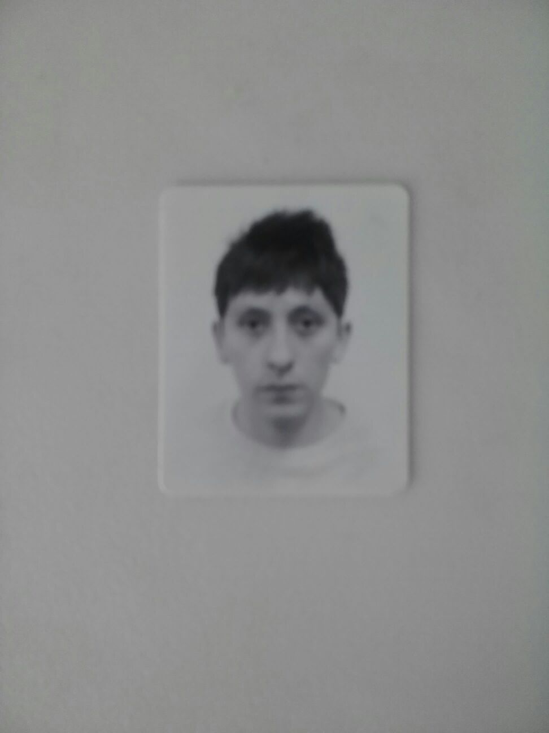
Educación

1997/2003 Escuela Primaria Francisco Gabilondo Soler
México D.F Certificado de Primaria

2003/2007  México D.F | EST Nº208 Salvador Díaz Mirón  Certificado de secundaria
2017 actualmente  México D.F | Preparatoria en línea  Trunco

Experiencia profesional

PROCTER AND GAMBLE
Acomodo de mercancía
15 de mayo del 2017 Rotación de mercancía
13 de marzo del 2018 Exhibiciones
Inventarios
Limpieza

Temporada navideña RUA
y día de reyes Realizar labor de venta
Atención al cliente en tienda departamental
Limpieza y acomodo de mercancía

FLEXI SERVICES
14 de abril del 2016 Rotación de producto
01 de diciembre del 2016 Acomodo de mercancía y limpieza
Visitar de 5 a 6 tiendas diarias
Atención con los jefes del departamento
Inventarios

MBG
Octubre del 2015 Promovendedor en el departamento de
Diciembre del 2015 Acomodo y limpieza del producto (televisiones)
Navideña Atención al cliente
Labor de venta

Información adicional

Me considero una persona competente en el desempeño de mis funciones con muchas ganas de trabajar, responsable puntual, dinámico y trabajo en equipo. La relación con la gente me agrada, soy una persona que se relaciona y se acopla con facilidad a nuevas personas.

